Stappenplan klacht indienen Nationale ombudsman.
Ga naar www.nationaleombudsman.nl/ Klik op: ik heb een klacht.
U kunt ook naar voorbeeldbrieven gaan, waar u verschillende voorbeeldbrieven kunt vinden.


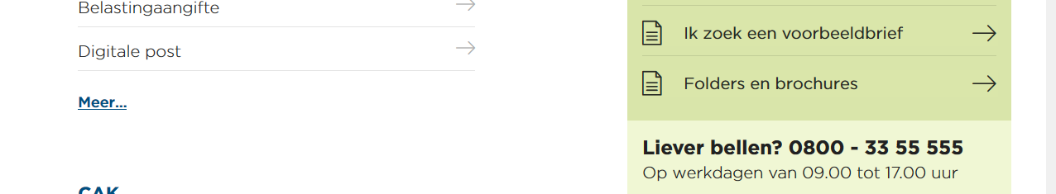

U komt op het volgende scherm terecht
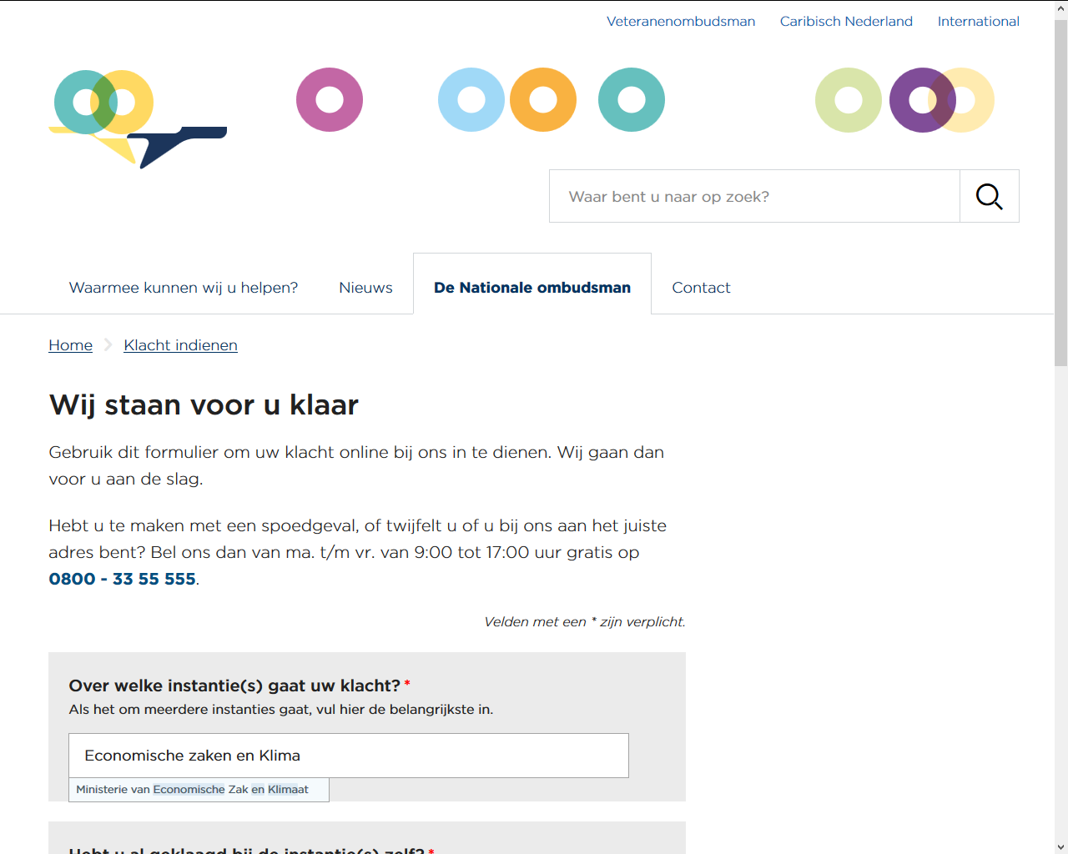

Typ in dit vlak tegen welke overheidsinstantie u een klacht wil indienen.
In dit geval is dat Economische zaken en Klimaat.
Vink aan of u al een klacht hebt ingediend bij de instantie zelf.
In dit geval vink u ja aan.
Want je moet eerst bij de overheidsinstantie zelf klagen

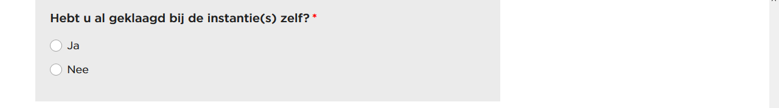

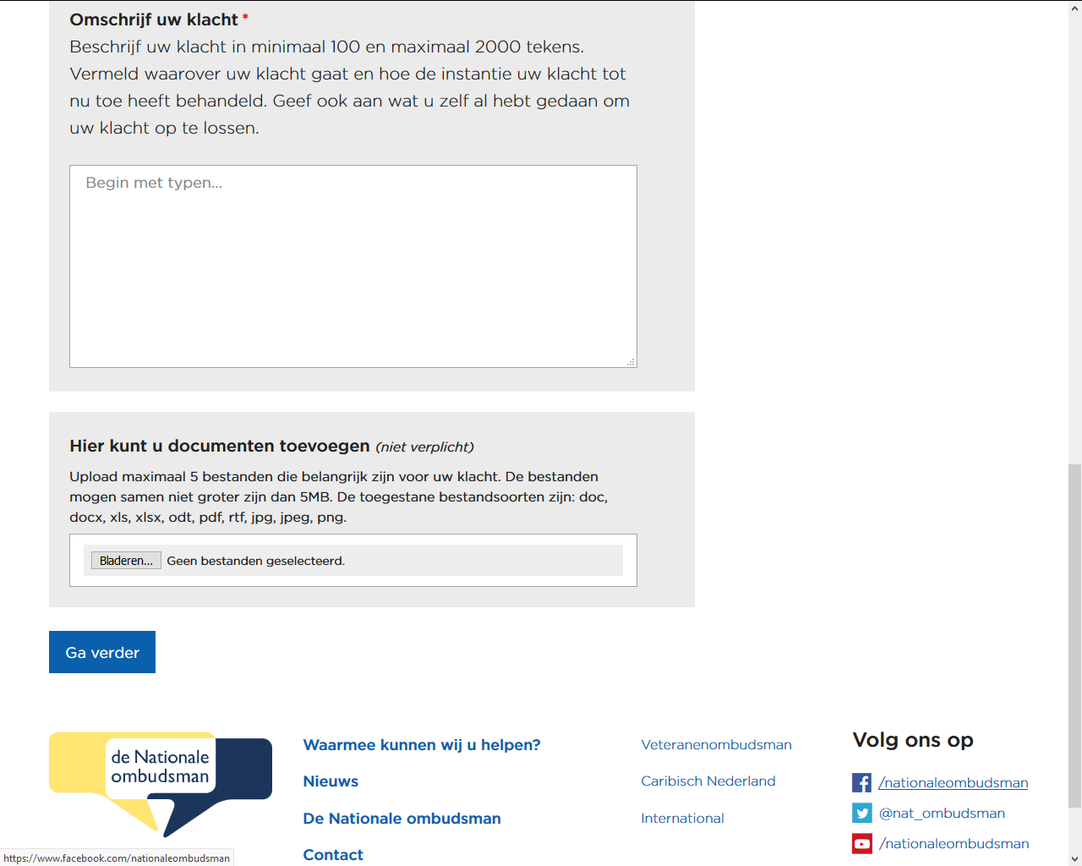

Omschrijf in dit vlak uw klacht.
U kunt ook een bestaande klacht uit een word bestand kopiëren en hierin plakken.
Indien u bepaalde documenten heb die u mee wil sturen kunt u deze hieronder toevoegen.
Klik op bladeren en selecteer het document uit uw computer dat u wilt toevoegen.
Klik vervolgens op ga verder.

Vul op deze pagina uw persoonsgegevens in
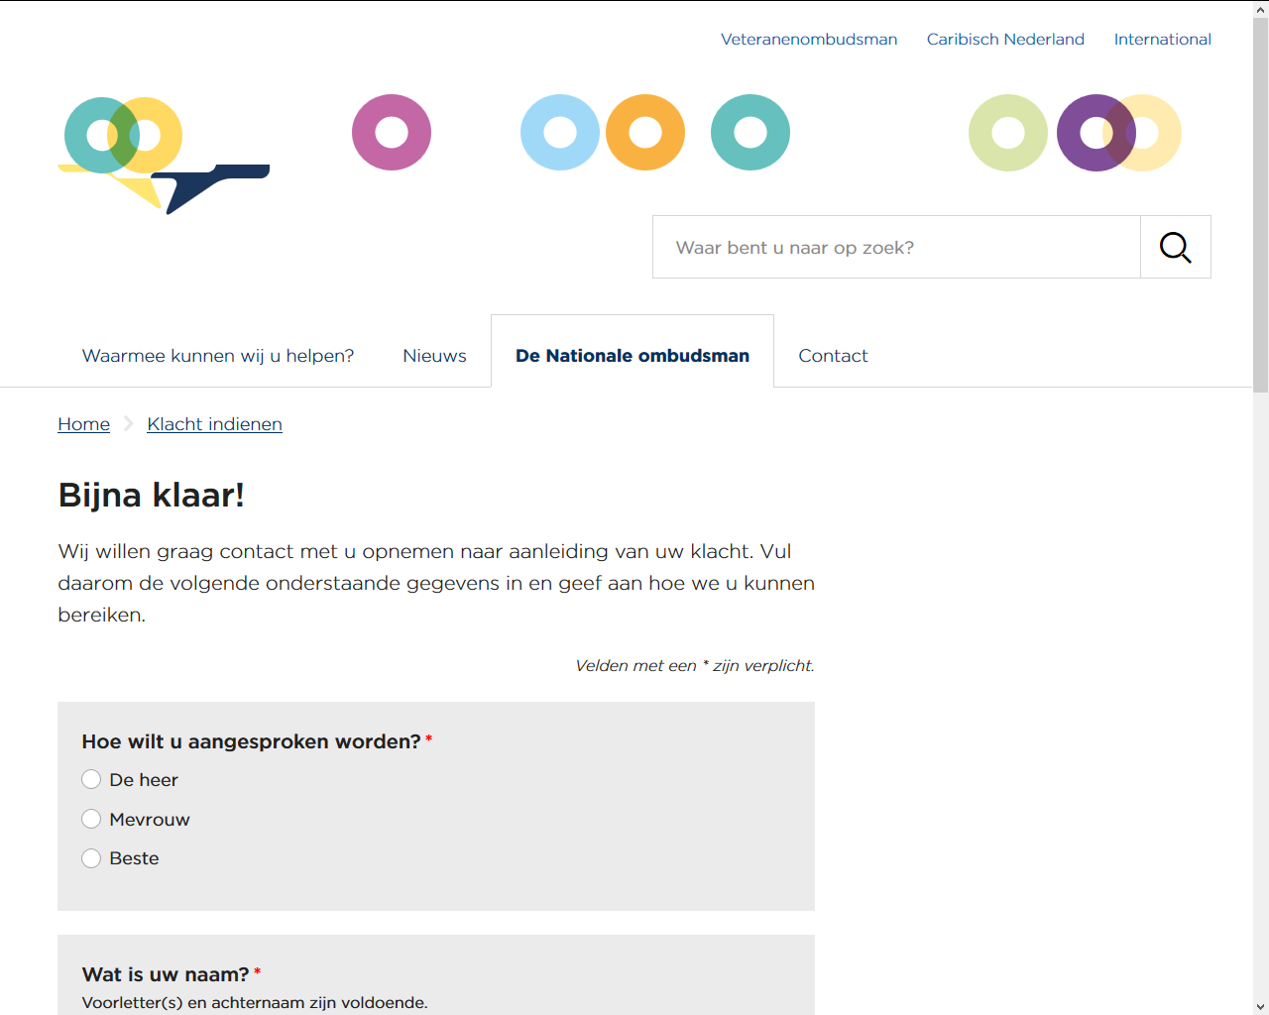

Geef hier aan hoe u aangesproken wil worden.
Vul vervolgens uw naam adres en postcode in.
Kies vervolgens op welke manier u het liefs wilt dat er contact met u wordt opgenomen. Dit kan met e-mail en telefoonnummer.
U kunt ook beide invullen.

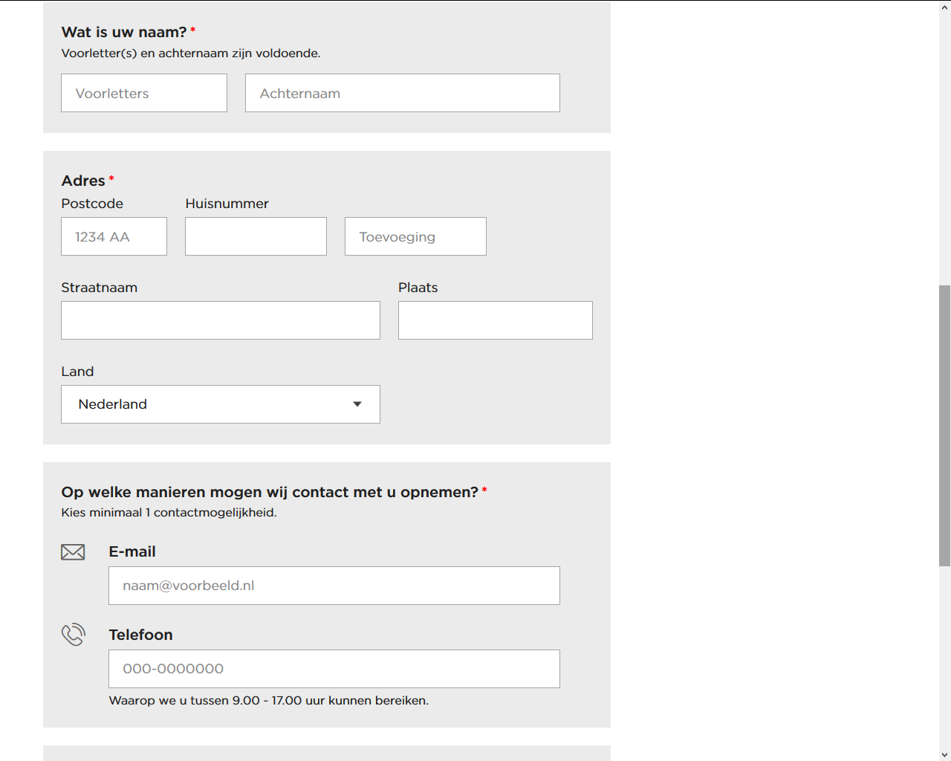

Als u vervolgens verder naar beneden scrolt zie u het volgende:

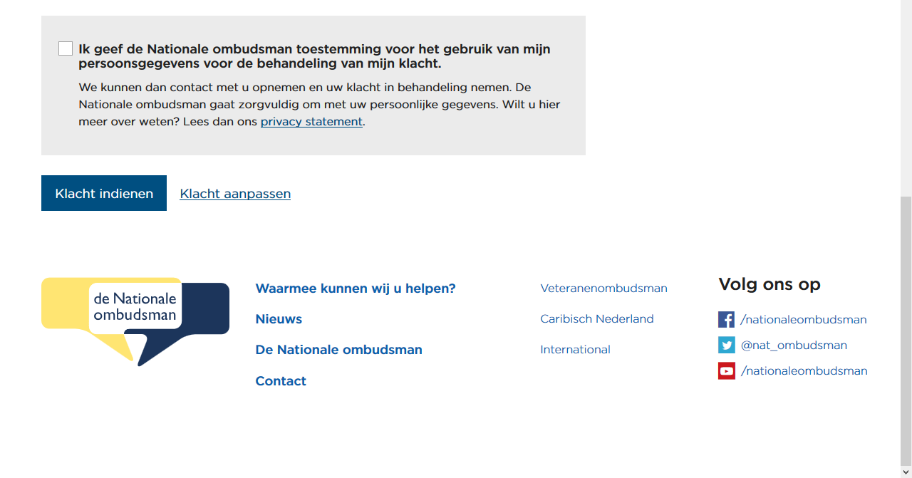
Vink vervolgens het vakje aan met toestemming. (Eerst goed lezen)
Klik vervolgens op versturen klacht.
U kunt eventueel ook u klacht nog aanpassen.

